Szkolnictwo wyższe w województwie małopolskim w roku akademickim 2025/2026
Według stanu w dniu 31 grudnia 2025 r. w uczelniach mających siedzibę w województwie małopolskim kształciło się 157,5 tys. studentów, przy czym 136,3 tys. w uczelniach mających siedzibę w Krakowie. W studiach podyplomowych uczestniczyło 11,7 tys. osób, a w szkołach doktorskich do uzyskania stopnia doktora przygotowywało się 3,4 tys. doktorantów.
3,6%
Wzrost liczby studentów w porównaniu z rokiem akademickim 2024/2025

Informacje przedstawione w opracowaniu dotyczą tych uczelni (łącznie z filiami), które mają siedzibę na terenie województwa małopolskiego i w 2026 r. złożyły sprawozdania w Zintegrowanym Systemie Informacji o Szkolnictwie Wyższym i Nauce POL-on. Studentów (absolwentów) wykazano tyle razy, na ilu kierunkach studiowali (ile kierunków ukończyli).

Studenci
W końcu grudnia 2025 r. w 25 uczelniach zlokalizowanych w województwie małopolskim kształciło się 157,5 tys. studentów (łącznie z cudzoziemcami), co stanowiło 11,9% studiujących w Polsce. W porównaniu z rokiem poprzednim w województwie odnotowano wzrost liczby studentów o 3,6% (o 5,5 tys.), a w kraju – o 3,3% (o 42,7 tys.).
W roku akademickim 2025/2026 kształciło się 157,5 tys. studentów, w tym ponad 82% w uczelniach o profilu akademickim
W 20 uczelniach nadzorowanych przez ministra właściwego do spraw szkolnictwa wyższego studiowało 149,6 tys. osób, w trzech uczelniach nadzorowanych przez ministra właściwego do spraw kultury i ochrony dziedzictwa narodowego – 2,2 tys., a w dwóch prowadzonych przez kościoły i inne związki wyznaniowe – 5,7 tys.
W 13 uczelniach o profilu akademickim studiowało 129,9 tys. osób (82,5%), a w 12 uczelniach o profilu zawodowym – 27,6 tys.
Na pierwszym roku studiów pierwszego stopnia i magisterskich jednolitych naukę podjęło 42,2 tys. osób.
Wśród studentów (liczonych jeden raz niezależnie od liczby podjętych kierunków studiów) 78,9% stanowiły osoby w wieku od 19 do 24 lat (121,9 tys.).
Tablica 1. Studenciª uczelni publicznych i niepublicznych według form kształcenia w roku akademickim 2025/2026
Stan w dniu 31 grudnia
Wyszczególnienie | Ogółem | W tym kobiety | Z liczby ogółem na studiach
Wyszczególnienie | Ogółem | W tym kobiety | stacjonarnych |  | niestacjonarnych
Wyszczególnienie | Ogółem | W tym kobiety | razem | w tym kobiety | razem | w tym kobiety
Ogółem | 157 473 | 92 360 | 114 819 | 67 756 | 42 654 | 24 604
Uczelnie publiczne | 125 158 | 71 566 | 103 934 | 60 473 | 21 224 | 11 093
Uczelnie niepubliczne | 32 315 | 20 794 | 10 885 | 7 283 | 21 430 | 13 511
a Łącznie z cudzoziemcami.
Tablica 2. Studenciª uczelni publicznych i niepublicznych w roku akademickim 2025/2026
Stan w dniu 31 grudnia
W roku akademickim 2025/2026 ponad 79% studentów studiowało w uczelniach publicznych
Uczelnie publiczne | Studenci |  | Uczelnie niepubliczne | Studenci
Ogółem | 125 158 |  | Ogółem | 32 315
Uniwersytet Jagielloński w Krakowie | 33 369 |  | Uniwersytet Andrzeja Frycza Modrzewskiego w Krakowie | 9 827
Akademia Górniczo-Hutnicza im. Stanisława Staszica w Krakowie | 20 212 |  | Wyższa Szkoła Biznesu – National-Louis University w Nowym Sączu | 9 485
Uniwersytet Komisji Edukacji Narodowej w Krakowie | 19 638 |  | Wyższa Szkoła Zarządzania i Bankowości w Krakowie | 3 360
Uniwersytet Ekonomiczny w Krakowie | 16 829 |  | Uniwersytet Ignatianum w Krakowie | 2 993
Politechnika Krakowska im. Tadeusza Kościuszki | 11 580 |  | Uniwersytet Papieski Jana Pawła II w Krakowie | 2 680
Uniwersytet Rolniczy im. Hugona Kołłątaja w Krakowie | 6 661 |  | Wyższa Szkoła Ekonomii i Informatyki w Krakowie | 1 599
Akademia Tarnowska | 4 139 |  | Krakowska Wyższa Szkoła Promocji Zdrowia | 1 147
Akademia Kultury Fizycznej im. Bronisława Czecha w Krakowie | 3 869 |  | Tarnowska Szkoła Wyższa Akademia Nauk Stosowanych | 431
Akademia Nauk Stosowanych w Nowym Sączu | 3 052 |  | Wyższa Szkoła Turystyki i Ekologii w Suchej Beskidzkiej | 378
Małopolska Uczelnia Państwowa im. Rotmistrza W. Pileckiego w Oświęcimiu | 1 834 |  | Wyższa Szkoła Bezpieczeństwa Publicznego i Indywidualnego „Apeiron” w Krakowie | 336
Akademia Nauk Stosowanych w Nowym Targu | 1 769 |  | Małopolska Wyższa Szkoła Ekonomiczna w Tarnowie | 79
Akademia Sztuk Pięknych im. Jana Matejki w Krakowie | 964
Akademia Muzyczna im. Krzysztofa Pendereckiego w Krakowie | 739
Akademia Sztuk Teatralnych im. Stanisława Wyspiańskiego w Krakowie | 503
a Łącznie z cudzoziemcami.
Na studiach pierwszego stopnia kształciło się 92,8 tys. osób (59,0% ogólnej liczby studiujących), w tym 55,0 tys. (59,2%) na studiach umożliwiających uzyskanie tytułu licencjata, a 37,7 tys. – tytułu inżyniera. Na studiach drugiego stopnia naukę pobierało 33,3 tys. osób (21,2% ogółu studentów), a na magisterskich jednolitych – 31,3 tys. (19,9%).
Wśród najczęściej wybieranych grup kierunków studiów były: Biznes, administracja i prawo – 31,5 tys. (20,0%), Nauki społeczne, dziennikarstwo i informacja – 29,3 tys. (18,6%), Technika, przemysł i budownictwo – 26,8 tys. (17,0%) oraz Nauki humanistyczne i sztuka – 18,0 tys. (11,5%).
Najwięcej studentów (20,0%) kształciło się w ramach kierunków zaliczonych do grupy Biznes, administracja i prawo
Więcej mężczyzn studiowało na kierunkach z grupy Technologie teleinformacyjne (80,9%) oraz Technika, przemysł i budownictwo (63,1%). Kobiety przeważały na kierunkach studiów z pozostałych grup, a najbardziej sfeminizowana była grupa Kształcenie (79,5%), obejmująca przede wszystkim podgrupę pedagogiczną.

Wykres 1. Studenciª według grup kierunków studiów^{b} w roku akademickim 2025/2026
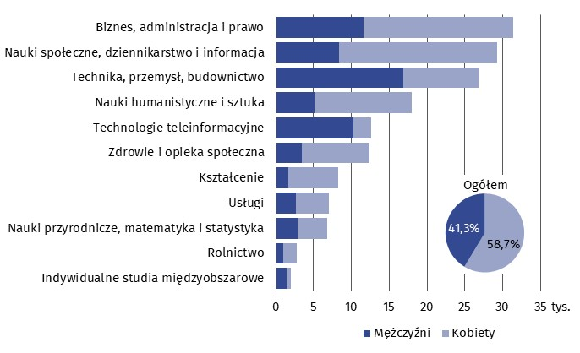
Stan w dniu 31 grudnia
a Łącznie z cudzoziemcami. b Zgodnie z Międzynarodową Klasyfikacją Kierunków Kształcenia ISCED-F 2013.

Absolwenci
W 2025 r. studia wyższe ukończyło blisko 37 tys. osób, przy czym 54,0% studia pierwszego stopnia
W 2025 r. w uczelniach mających siedzibę w województwie dyplom ukończenia studiów wyższych uzyskało 36,9 tys. osób, co stanowiło 12,0% absolwentów w kraju. W odniesieniu do 2024 r. liczba osób kończących studia zwiększyła się o 1,3 tys. (o 3,7%).
Studia pierwszego stopnia ukończyło 19,9 tys. osób (54,0% ogólnej liczby absolwentów), tytuł licencjata uzyskało – 13,2 tys., a inżyniera – 6,7 tys. Dyplom potwierdzający ukończenie studiów magisterskich otrzymało 16,9 tys. osób (46,0% absolwentów), wśród których większość stanowili absolwenci studiów drugiego stopnia – 12,8 tys. osób (75,6%).
Studia na kierunkach należących do grupy Biznes, administracja i prawo ukończyło 7,8 tys. absolwentów (21,2% ich ogólnej liczby), Technika, przemysł i budownictwo – 6,8 tys. (18,3%), Nauki społeczne, dziennikarstwo i informacja – 6,0 tys. (16,3%), a Nauki humanistyczne i sztuka – 4,2 tys. (11,4%).

Cudzoziemcy w uczelniach – studenci i absolwenci
Według stanu w dniu 31 grudnia 2025 r. wśród wszystkich studentów było 9,0 tys. cudzoziemców planujących studiować w Polsce przynajmniej jeden rok akademicki – o 0,1 tys. (o 1,0%) mniej niż w końcu 2024 r. Stanowili oni 5,7% ogólnej liczby studentów.
Studenci cudzoziemcy stanowili 5,7% ogólnej liczby studentów
Studenci cudzoziemcy pochodzili ze 122 krajów. Największą grupę tworzyli studenci z Ukrainy (5,3 tys. osób). Licznie reprezentowane były: Białoruś (0,9 tys. studentów), Norwegia (0,4 tys.), Hiszpania (0,3 tys.), Chiny (0,2 tys.) oraz Rosja i Turcja (po 0,1 tys.).
Na studiach pierwszego stopnia kształciło się 5,8 tys. cudzoziemców (64,0% studentów obcokrajowców), z których 4,1 tys. studiowało z zamiarem uzyskania tytułu licencjata, a 1,7 tys. – tytułu inżyniera. Na studiach drugiego stopnia naukę pobierało 1,9 tys. cudzoziemców (20,7%), a na magisterskich jednolitych – 1,4 tys. (15,3%).
Cudzoziemcy kształcili się głównie w ramach dwóch grup kierunków studiów – Nauki społeczne, dziennikarstwo i informacja (2,2 tys. osób; 23,9% ogólnej liczby studentów cudzoziemców) oraz Biznes, administracja i prawo (2,1 tys.; 23,2%).
W 2025 r. dyplom ukończenia studiów wyższych uzyskało 2,1 tys. cudzoziemców – o 0,3 tys. (o 14,4%) więcej niż w 2024 r. Studia licencjackie ukończyło 0,9 tys. obcokrajowców (43,9%), a studia inżynierskie – 0,2 tys. (10,4%). Studia drugiego stopnia ukończyło 0,8 tys. cudzoziemców (36,5%), natomiast magisterskie jednolite – 0,2 tys. (9,2%).

Wykres 2. Studenci cudzoziemcy według krajów pochodzenia w roku akademickim 2025/2026
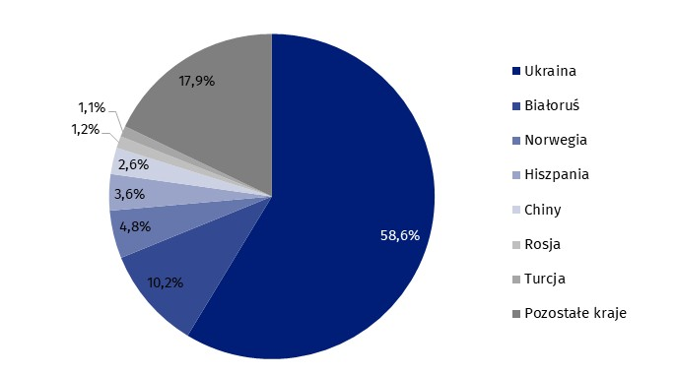
Stan w dniu 31 grudnia

Studia podyplomowe
W studiach podyplomowych w roku akademickim 2025/2026, według stanu w dniu 31 grudnia 2025 r., uczestniczyło 11,7 tys. osób (w tym 0,2 tys. cudzoziemców). W uczelniach publicznych dokształcało się 7,5 tys. osób (64,2%), a w niepublicznych – 4,2 tys. Uczelnie o profilu akademickim kształciły 8,1 tys. uczestników (69,5%), a o profilu zawodowym – 3,6 tys.
W roku akademickim 2025/2026 w studiach podyplomowych uczestniczyło prawie 12 tys. osób, w tym ponad 8 tys. w uczelniach o profilu akademickim
Uczestnicy studiów podyplomowych uzupełniali swoją wiedzę przede wszystkim w ramach kierunków należących do grup: Biznes, administracja i prawo – 4,1 tys. osób (35,2% ogólnej liczby uczestników), Nauki społeczne, dziennikarstwo i informacja – 1,6 tys. (13,5%), Kształcenie – 1,4 tys. (12,4%) oraz Zdrowie i opieka społeczna – 1,3 tys. (10,8%).
W roku akademickim 2024/2025 wydano 9,8 tys. świadectw potwierdzających ukończenie studiów podyplomowych.

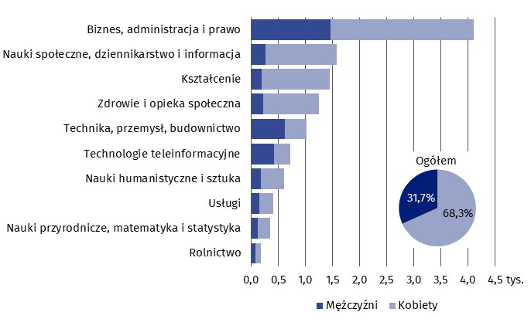
Wykres 3. Uczestnicy studiów podyplomowychª według grup kierunków kształcenia^{b} w roku akademickim 2025/2026
Stan w dniu 31 grudnia
a Łącznie z cudzoziemcami. b Zgodnie z Międzynarodową Klasyfikacją Kierunków Kształcenia ISCED-F 2013.

Kształcenie doktorantów
W końcu grudnia 2025 r. w szkołach doktorskich do uzyskania stopnia doktora przygotowywanych było 3,4 tys. osób, w tym 0,9 tys. przyjętych na pierwszy semestr. Doktoranci kształcili się przede wszystkim w ramach następujących dziedzin: nauk inżynieryjno-technicznych – 1,1 tys. osób (31,9%), nauk ścisłych i przyrodniczych – 0,9 tys. (27,3%) oraz nauk społecznych – 0,6 tys. (16,8%).
W końcu 2025 r. w szkołach doktorskich kształciło się 3,4 tys. osób, głównie w zakresie nauk inżynieryjno-technicznych
W 2025 r. rozprawę doktorską złożyło 521 osób. W podmiotach doktoryzujących (uczelniach akademickich lub instytutach posiadających uprawnienia do nadawania stopni naukowych) postępowanie o nadanie stopnia doktora wszczęło 358 osób, które ukończyły szkołę doktorską. Stopień doktora w 2025 r. uzyskało 368 osób (w tym 57 cudzoziemców), głównie w zakresie nauk inżynieryjno-technicznych – 132 osoby (35,9%) oraz nauk ścisłych i przyrodniczych – 122 osoby (33,2%).
Wśród doktorantów było 0,5 tys. cudzoziemców. Z Azji pochodziło 51,3% z nich (najwięcej z Indii – 39,3% doktorantów z tego kontynentu), a z Europy – 32,5% (w tym 37,8% z Ukrainy).

Nauczyciele akademiccy
W uczelniach mających siedzibę w województwie małopolskim w roku akademickim 2025/2026 (stan w dniu 31 grudnia) pracowało 13,3 tys. nauczycieli akademickich (pełnozatrudnionych i niepełnozatrudnionych w przeliczeniu na pełne etaty). Najwięcej nauczycieli zatrudnionych było na stanowisku adiunkta – 5,9 tys. etatów (44,8%). Znaczną grupę, liczącą 4,0 tys. etatów (30,3%), stanowili nauczyciele pracujący na stanowisku profesora. W ich gronie było 2,7 tys. profesorów uczelni (67,3%), przy czym 2,5 tys. posiadało stopień doktora habilitowanego, a 0,2 tys. – stopień doktora. Na stanowisko asystenta przypadało 2,0 tys. etatów (14,7%).
W końcu 2025 r. zatrudnionych było ponad 13 tys. nauczycieli akademickich – w większości na stanowiskach badawczo- dydaktycznych
Z ogólnej liczby etatów nauczycieli akademickich 8,9 tys. stanowiły stanowiska badawczo-dydaktyczne, 3,6 tys. – dydaktyczne, a 0,8 tys. – badawcze.

Świadczenia dla studentów
W końcu grudnia 2025 r. stypendia otrzymywało 22,9 tys. studentów (w tym 2,0 tys. cudzoziemców) – o 1,1 tys. (o 4,9%) więcej niż przed rokiem. Stypendium o charakterze socjalnym uzyskało 8,8 tys. osób, stypendium rektora dla najlepszych studentów – 12,6 tys., natomiast stypendium dla osób z niepełnosprawnościami – 2,4 tys. (przy czym jedna osoba może otrzymywać jednocześnie różne rodzaje stypendiów). Z pomocy finansowej w formie zapomogi w 2025 r. skorzystało 1,8 tys. osób.
Prawie 23 tys. studentów otrzymywało stypendia, w tym prawie 9 tys. o charakterze socjalnym

Domy i stołówki studenckie
Uczelnie z terenu województwa małopolskiego w końcu grudnia 2025 r. posiadały 51 domów studenckich, które dysponowały 17,9 tys. miejsc. Z zakwaterowania w tych placówkach korzystało 14,9 tys. studentów (w tym 2,4 tys. cudzoziemców). Ponadto w domach studenckich zakwaterowanych było 0,4 tys. doktorantów (w tym 0,2 tys. obcokrajowców).
Studenci mieli do dyspozycji dziewięć stołówek studenckich, oferujących 1,5 tys. miejsc dla konsumentów.
W przypadku cytowania danych Głównego Urzędu Statystycznego prosimy o zamieszczenie informacji: „Źródło danych GUS”, a w przypadku publikowania obliczeń dokonanych na danych opublikowanych przez GUS prosimy o zamieszczenie informacji: „Opracowanie własne na podstawie danych GUS”.
Opracowanie merytoryczne:  Urząd Statystyczny w Krakowie  Dyrektor Agnieszka Szlubowska  Tel: 12 420 40 50 | Rozpowszechnianie:  Informatorium statystyczne  Tel: 12 361 01 51
Współpraca z mediami:  Małopolski Ośrodek Badań Regionalnych  Renata Ptak  Tel: 12 361 01 51  e-mail: r.ptak@stat.gov.pl |   krakow.stat.gov.pl

@Krakow_STAT

@uskrk
Powiązane opracowania
Szkolnictwo wyższe i jego finanse w 2024 roku
Szkolnictwo wyższe w roku akademickim 2025/2026
Temat dostępny w bazach danych
Strateg → Obszary tematyczne → Edukacja i wychowanie
Bank Danych Lokalnych → Szkolnictwo wyższe
Ważniejsze pojęcia dostępne w słowniku
Absolwent
Doktorant
Forma kształcenia
Nauczyciel akademicki
Student
Studia wyższe

Studia wyższe
Studia podyplomowe
Szkoła doktorska

Według klasyfikacji dziedzin nauki i dyscyplin naukowych oraz dyscyplin artystycznych, stanowiącej załącznik do rozporządzenia Ministra Edukacji i Nauki z dnia 11 października 2022 r. (tekst jednolity Dz. U. z 2025 r. poz. 211).

